全球化分享、全要素集聚、全链条融合
中关村国际技术交易大会
“全球高校科技成果转化促进大会”开幕

3月28日至29日，作为2025中关村论坛年会的重要组成部分，中关村国际技术交易大会全球高校科技成果转化促进大会（以下简称“高促会”）在北京工业大学奥林匹克体育馆举办。本届高促会以“高质量科技成果转化促进校地企协同发展”为主题，聚焦科技创新前沿，汇聚顶尖资源要素，搭建国际一流的交流与展示平台，吸引国际高层次学者、知名高校校长、科技成果转化专家、高级技术经理人、创新科学家、创新企业家等齐聚一堂，共商成果转化新路径、共绘协同发展新蓝图。
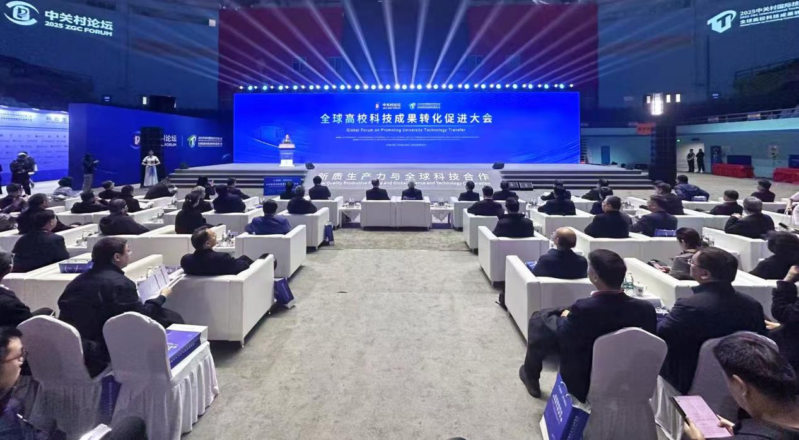
本届高促会设立了全球高校科技成果转化主题展，以“高水平科技成果转化牵引区域经济社会高质量发展”为思路，布局六大展区，重点展示海外及京津冀、长三角、粤港澳大湾区等区域高校硬科技成果和典型成果转化工作机制，吸引政府、企业、高校、投资机构与科技服务机构等进行供需对接、交流洽谈。大会期间，北京市委常委、教育工委书记于英杰调研考察了主题展。
北京市政府党组成员、副市长马骏，国家知识产权局党组成员、副局长卢鹏起，科技部科技评估中心主任聂飙，国务院发展研究中心国际技术经济研究所所长卢伟，北京市政府副秘书长王颖捷，北京市委教育工委副书记、市教委主任李奕，诺贝尔奖获得者达尼埃尔·谢赫特曼等国际嘉宾、国内外院士、高层次专家、知名学者以及来自国家部委、中国科协、市委办局、地方政府、高校、科研机构、企业、行业协会和媒体等社会各界的嘉宾出席开幕式。
北京工业大学党委书记何明致欢迎辞，北京工业大学党委副书记、校长、中国工程院院士聂祚仁主持开幕式。
卢鹏起在致辞中代表国家知识产权局对大会的举办表示热烈祝贺。他指出，希望各方携手深入推进专项行动，强化高校、科研机构高价值专利创造和转化的主体责任；深化改革，盘活存量，做优增量，打通成果转化关键堵点；优化评价指标体系，培育新一批示范高校、示范科研机构；推动高校、金融机构等协同发力、协同创新，共同打造专利转化朋友圈。国家知识产权局将继续与各方加强合作，积极探索高校科技成果转化路径，为培育发展新质生产力、促进经济高质量发展作出新的更大贡献。
马骏在致辞中代表北京市政府向出席大会的海内外来宾致以诚挚问候，向长期关心支持北京国际科技创新中心建设的各界同仁表示衷心感谢。
他表示，一直以来，北京市深入贯彻落实国家战略部署，全面落实教育强国任务，为教育强国提供首都范例，系统构建创新链、产业链、人才链深度融合的发展格局。高校是培育新质生产力，构建现代化产业体系的重要支撑。2025中关村论坛年会中关村国际技术交易大会首次以全球高校为主体，以“高质量科技成果转化促进校地企协同发展”为主题，对于推动高校科技成果转化，促进校地企深度融合，服务首都经济社会高质量发展具有重要意义，充分体现了高校服务国家重大战略需求和首都高质量发展的使命担当。希望高校深化教育科技人才体制机制改革，构建一流创新生态；优化区域创新布局，搭建丰富创新平台；进一步激发科技人才创新活力，打造科技创新高地。北京将以更高的站位、更实的举措当好科技成果转化的“护航者”、区域协同的“推动者”以及全球创新合作的“链接者”。
何明致代表大会主办方向与会领导嘉宾表示热烈欢迎，对长期关心支持高校科技成果转化事业的各界人士表示衷心感谢。他指出，在新一轮科技革命和产业变革深入发展的背景下，本次高促会聚焦国际化、科技生态建设全新升级，为高校搭建了全球跨区域技术转移协作网络，意义重大。近年来，北京工业大学深入学习贯彻党的二十大和二十届二中、三中全会精神，发挥优势特色，一体推进教育变革、科技创新、人才培养，在加大产教融合、科教融汇方面做出大量积极探索和实践，取得阶段性成效。一是加强基础研究，为技术变革和产业创新提供支撑；二是加强实践探索，创新科技成果转化体制机制；三是深化校地企联动，打通科技成果转化绿色通道；四是构建全球创新网络，深化国际科技合作。希望与会各方充分利用高促会对接供需、交流洽谈的平台，为推动国际学术交流与合作，提高科技成果转移转化效能，加快发展新质生产力，推动国家经济社会高质量发展作出新的更大贡献。
聂祚仁代表主办单位和联合主办高校向莅临大会的领导嘉宾表示热烈欢迎，向长期以来对北京工业大学事业发展给予关心和支持的社会各界人士致以崇高敬意和衷心感谢。他简要回顾了北京工业大学2023年举办科促会和2024年举办首届中关村论坛年会高促会的盛况并指出，在上级部门的关心指导下，在兄弟单位的鼎力支持下，今年的高促会再次升级为全球高校科促会，以“高质量科技成果转化促进校地企协同发展”为题，汇聚了来自亚洲、欧洲和北美洲的150所高校、500余家创新企业及全球技术转移机构到会，邀请到包括诺贝尔奖获得者、两院院士在内的国内外顶尖专家和知名学者作主旨报告和经验分享，共同架起“全球高校创新与科技成果转化桥梁”。他强调，面向未来，北京工业大学将深入贯彻全国教育大会精神，推动落实《教育强国建设规划纲要（2024－2035年）》，深化产教融合、科教融汇，全力促进政产学研协同发展，校地企多方联动共同培育高质量发展新动能。
在开幕式签约环节，北京工业大学与房山区人民政府签约。北京工业大学与房山区将以良乡大学城新校区建设为战略支点，共同推动“资源共生、创新协同、校城共荣”。北京工业大学与北京京城机电控股有限公司签约，推动“创新链”与“产业链”的深度融合，开启校企合作新篇章。
在开幕式成果发布环节，《全球高校科技成果转化项目集》《全球高校科技成果转化模式集》重磅发布。本次大会联动全球20余个国家和地区的百余所高校，精选180余项优质成果形成《全球高校科技成果项目集》，收录了105项案例形成《全球高校科技成果转化模式集》，为全球高校、地方政府及企业提供可借鉴的经验与模式。
科技部科技评估中心主任聂飙发布《“科创中国”技术经理人系列教材》，这套教材兼具科学性、实用性、前沿性和贯通性，涵盖初级、中级、高级的技术经理人系列教材，为培育高素质专业化技术经理人队伍，为科技成果转化服务体系注入专业化新动能。
2023年，北京工业大学与朝阳区携手打造了北京市首个区政府和高校深度联合的环高校创新区——北工大山河湾谷创新区。为进一步推进校地企深度融合，实现资源整合高效赋能，持续推动科技成果转化落地，2025年朝阳区成立产业技术转化研究院。在与会嘉宾的共同见证下，朝阳产业技术转化研究院正式启动。
在开幕式的最后，与会高校聚焦共同促进科技成果转化与国际合作，向全球高校发出“促进科技成果转化共同倡议”。
开幕式后，大会进入主旨报告环节。北京工业大学党委副书记乔俊飞主持。
西安交通大学校长、中国工程院院士张立群作题为“打通高校成果转化的堵点：西安交大的探索与实践”的报告。他强调应进一步强化校企科研合作，形成“科学家+工程师”的联合团队，完成从科学研究到中试开发再到应用推广的全链条贯通。
意大利机器人国家能力中心Artes4.0首席科学家、生物机器人研究所荣誉教授保罗·达里奥作题为“斜塔之城的独特创新生态系统”的报告，以历史发展的视角介绍了意大利在构建创新生态系统过程中的特色经验和典型成果。
清华大学副校长曾嵘作题为“构建多链融合成果转化生态体系的思考与实践”的报告，以具体实例介绍了清华大学在推动创新链、产业链、资金链、人才链深度融合方面的生动实践，强调要搭建开放公平的合作交流平台，促进创新要素资源汇聚融合。
史太白基金会前主席约翰·吕恩作题为“史太白大学项目能力教学模式与吕恩模型”的报告，聚焦“如何将所有的资源汇聚到一起进行技术转移”“如何帮助政府和企业对接高校，提升项目竞争力”等主题，介绍了相关理论和实践。
日本工程院院士、北京工业大学教授唐捷作题为“做储能技术革命的引领者”的报告，通过具体案例介绍了日本产学研合作的典型实践并分享了从中得到的启示，呼吁各方共享科学资源，共育创新人才，共创领先技术，共启产学研合作新篇章。

